**МИНИСТЕРСТВО ОБРАЗОВАНИЯ РЕСПУБЛИКИ БЕЛАРУСЬ**

**УЧРЕЖДЕНИЕ ОБРАЗОВАНИЯ**

**ГОМЕЛЬСКИЙ ГОСУДАРСТВЕННЫЙ ТЕХНИЧЕСКИЙ**

**УНИВЕРСИТЕТ ИМЕНИ П. О. СУХОГО**

Факультет автоматизированных и информационных систем

Кафедра «Информационные технологии»

**ОТЧЕТ ПО ЛАБОРАТОРНОЙ РАБОТЕ №1**

по дисциплине «Операционные системы»

Командный интерфейс ОС «Windows»

Выполнил студент группы ИТИ-11

Цветков А.А.

Принял преподаватель

Карась О.В.

Гомель 2022

**Цель работы:** ознакомится с командным интерфейсом (командной строкой) ОС «Windows». Изучить теоретический материал по данной теме и выполнить практические задания.

**Задание 1:** Задание выполняется в командном процессоре. Все команды привести в отчете по пунктам:

1. Создать папку «Zadanie1», а в ней три папки «А1», «А2», «А3».

2. В папку «А1» скопировать все файлы с расширением «ini» из каталога «c:\windows».

3. В папке А2 создать файл с именами файлов в паке «c:\windows».

4. Скопировать содержимое папок «А1» и «А2» в «А3» и вывести ее содержимое на экран. При выполнении задания использовать группировку команд (&).

5. Заменить расширение у всех файлов из папки «А1» с «ini» на «bak» и перед именем каждого файла поставить символ «~».

6. Сохранить значения системных переменных окружения в файле с именем «set.txt» в папке «А3».

7. Создать свою системную переменную «myname» с фамилией студента. Сохранить значения системных переменных окружения в файле с именем «new_set.txt» в папке «А3». Файл привести в отчете.

8. Показать созданную структуру преподавателю. Удалить папки «А1», «А2», «А3».

**Ход выполнения:**

Приступая к заданию, командное окно было очищено, а также директория, в которой происходило выполнение работы, была очищена. Изображение начального командного окна и директории представлено на   
рисунках 1-2.

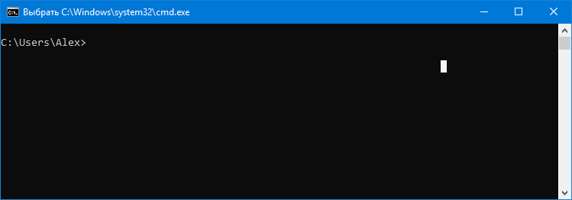

Рисунок 1 – Начальное командное окно

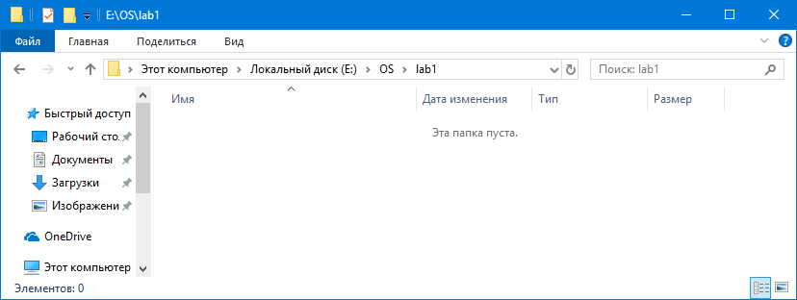

Рисунок 2 – Начальная директория

Первым этапом идёт создание директории «Zadanie1» и в ней 3 дериктории с именами: «А1», «А2», «А3». Результат выполнения этапа в командном окне представлен на рисунке 3.

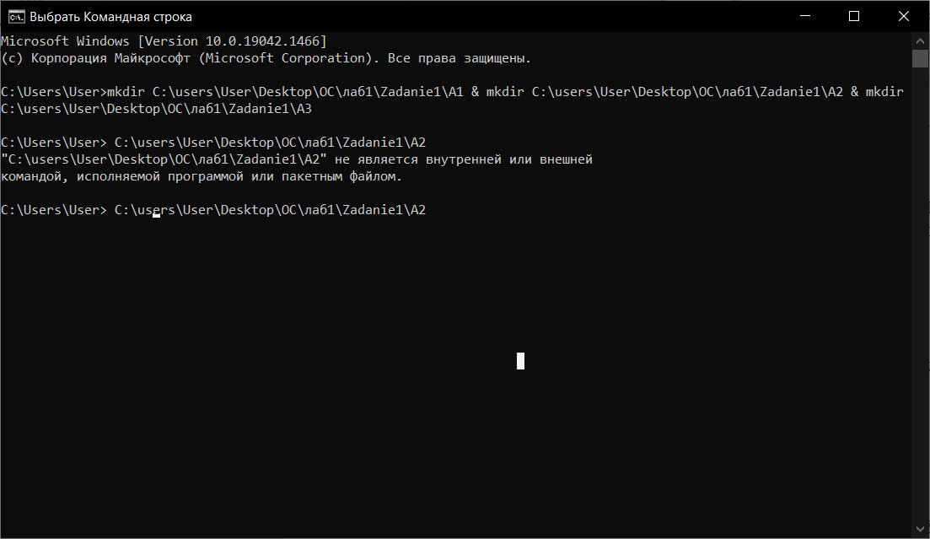

Рисунок 3 – Результат выполнения первого этапа в командном окне

Результат выполнения первого этапа представлен на рисунках 4-5.

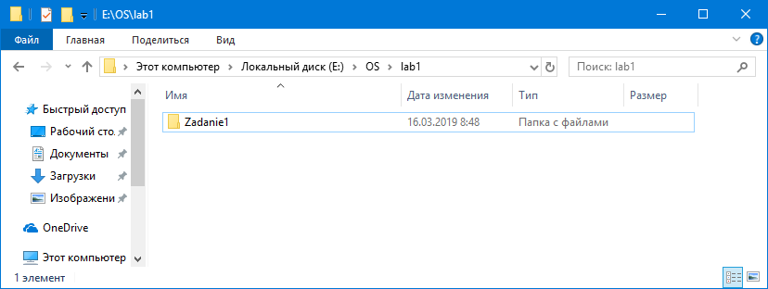

Рисунок 4 – Создание директории «Zadanie1»

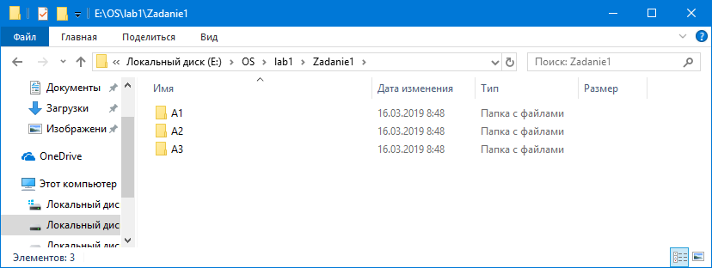

Рисунок 5 – Создание директорий: «А1», «А2», «А3»

Вторым этапом идёт копирование фалов с расширением «.ini» с директории «C:\Windows» в директорию «Zadanie1\A1». Результат выполнения представлен на рисунке 6.

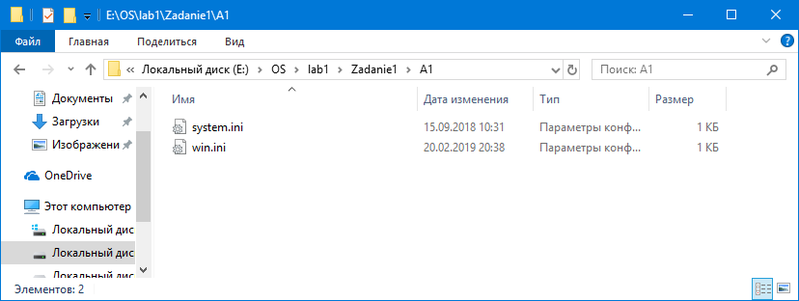

Рисунок 6 – Итог выполнения второго этапа

Код командного окна второго этапа представлен на рисунке 7.

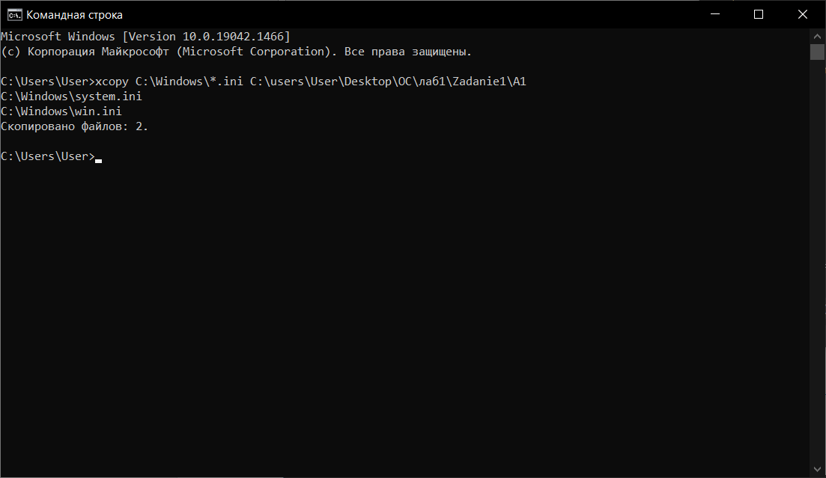

Рисунок 7 – Код командного окна второго этапа

Третим этапом идёт создание файлов в директории «А2» файла с именами всех файлов находящихся в директории «C:\Windows».

Результат выполнения представлен на рисунке 8.

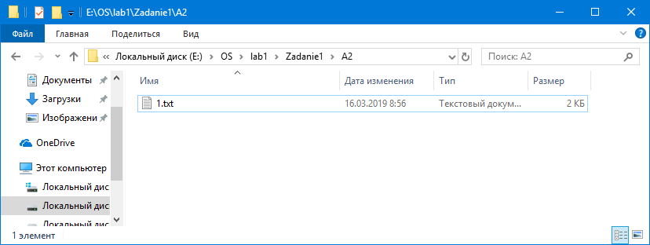

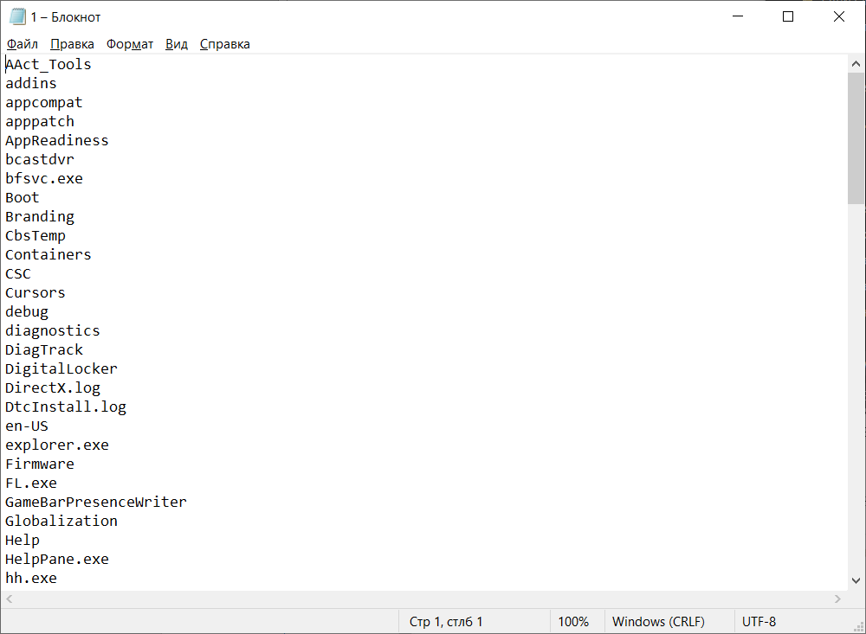

Рисунок 8 – Результат выполнения второго этапа

Код командного окна третьего этапа представлен на рисунке 9.

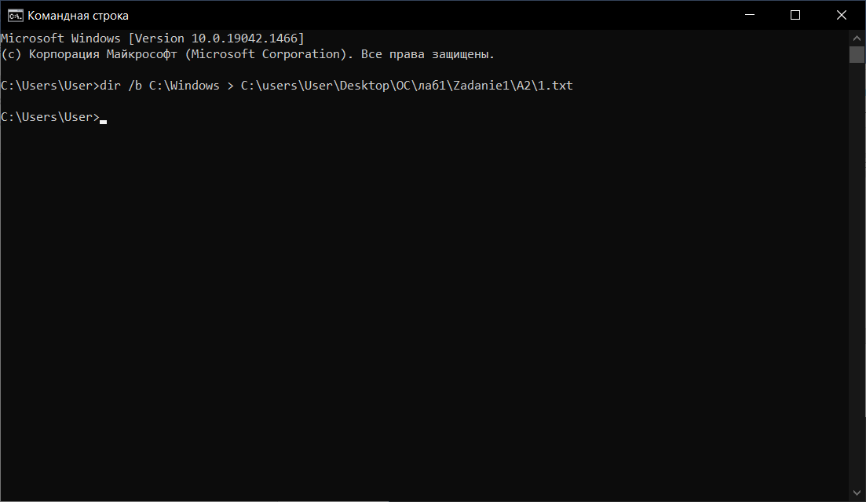

Рисунок 9 – Код командного окна третьего этапа

В четвёртом этапе было выполнено копирование содержимого директорий «А1» и «А2» в директорию «А3» используя группировку команд «&».

Результат выполнения четвёртого этапа представлен на рисунке 10.

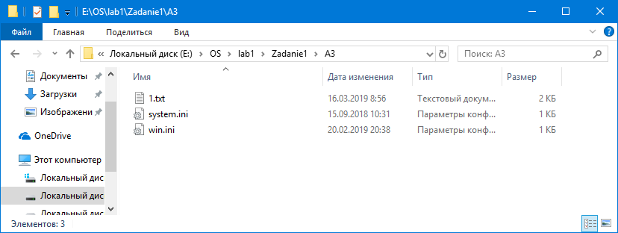

Рисунок 10 – Результат выполнения четвёртого этапа

Код командного окна четвертого этапа представлен на рисунке 11.

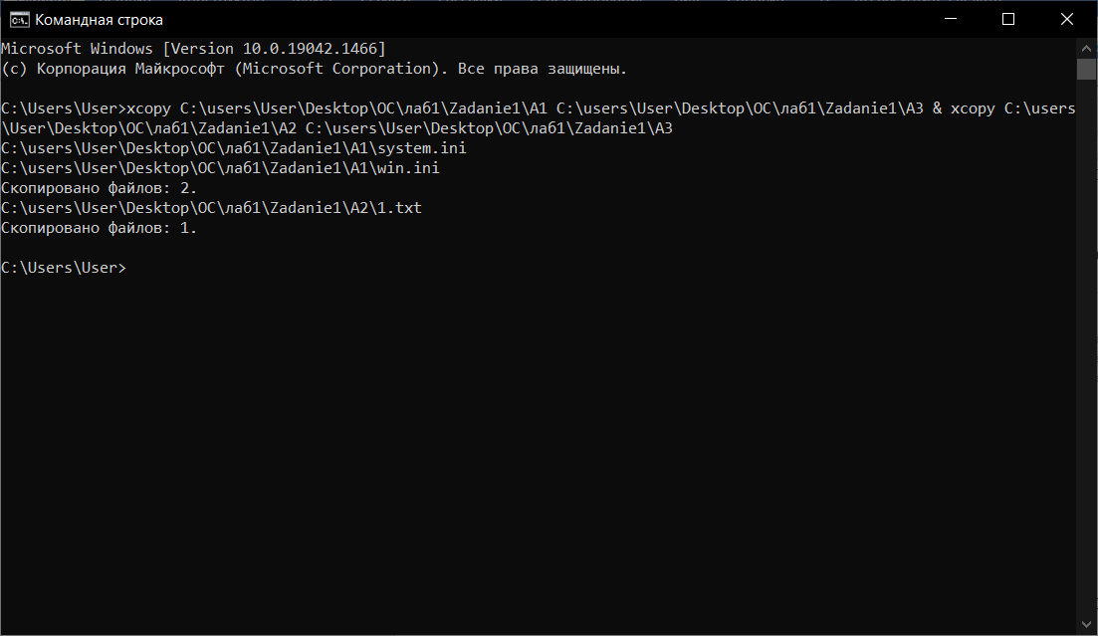

Рисунок 11 – Код командного окна четвёртого этапа

На пятом этапе были переименованы все файлы дериктории «А1» с расширением «.ini» на файлы с расширением «.bak» и в начале имени каждого файла поставлен символ «~».

Результат выполнения 5 этапа представлен на рисунке 12.

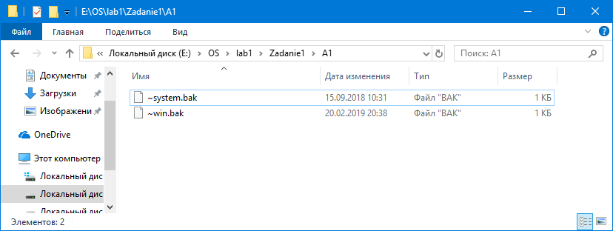

Рисунок 12 – Результат выполнения пятого этапа

Код командного окна пятого этапа представлен на рисунке 13.

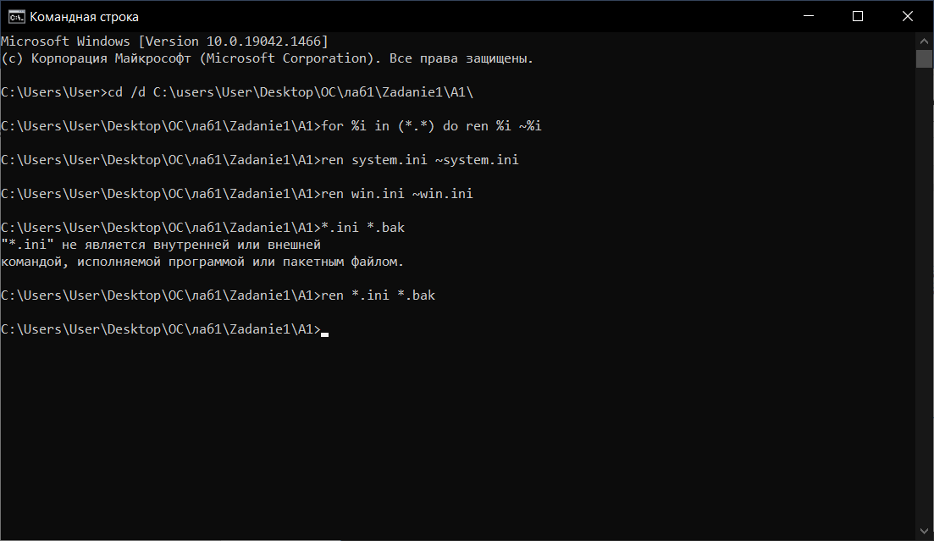

Рисунок 13 – Код командного окна пятого этапа

Шестым этапом было выполено копирование переменных среды в директорию «А1» в файл под названием «set.txt».

Результат выполнения шестого этапа представлен на рисунке 14.

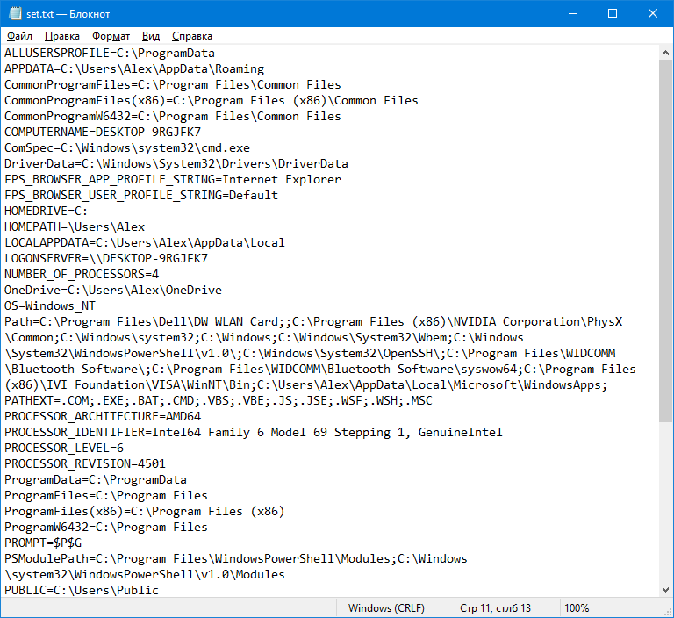

Рисунок 14 – Результат выполнения шестого этапа

Код командного окна шестого этапа представлен на рисунке 15.

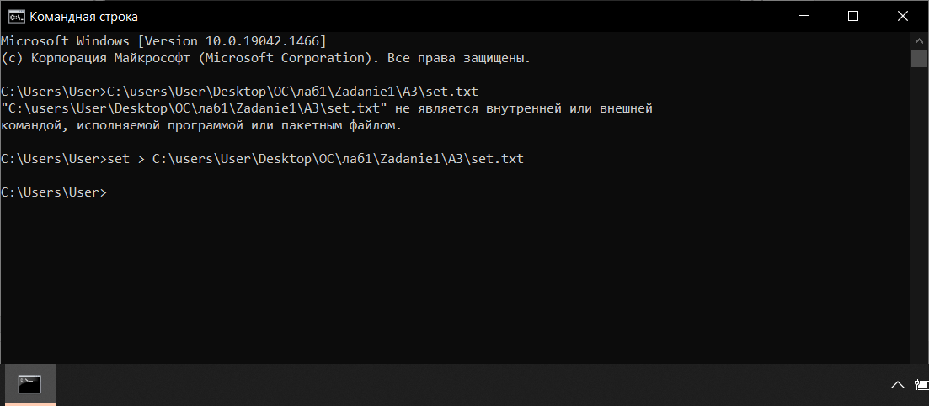

Рисунок 15 – Код командного окна шестого этапа

Седьмым этапом выполнено создание своей переменной среды «MyName» со значением «Zaitsev», а также последующее копирование всех переменных среды в директорию «А3» файл «new_set.txt».

Результат выполнения седьмого этапа представлен на рисунке 16.

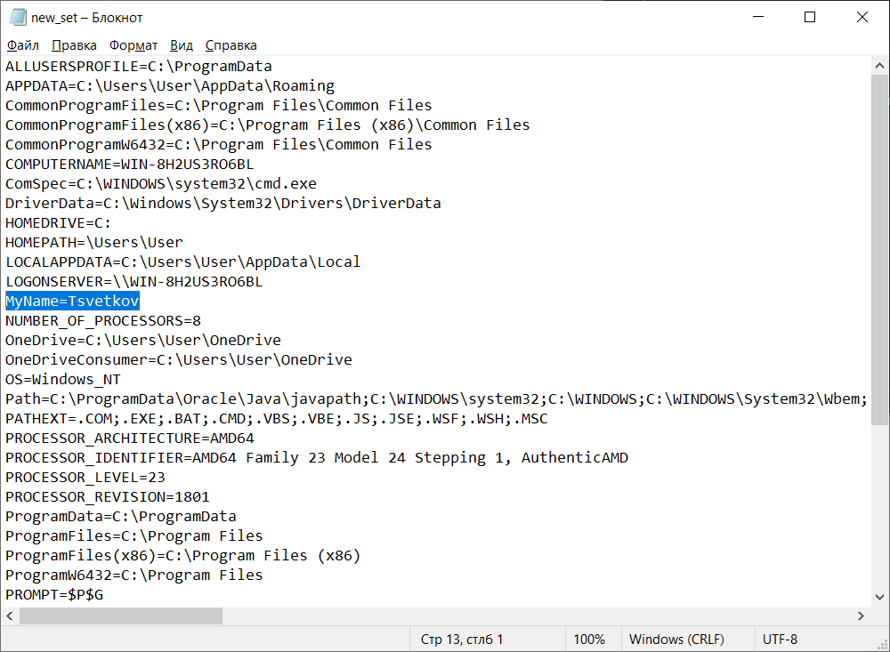

Рисунок 16 – Результат выполнения седьмого этапа

Код командного окна седьмого этапа представлен на рисунке 17.

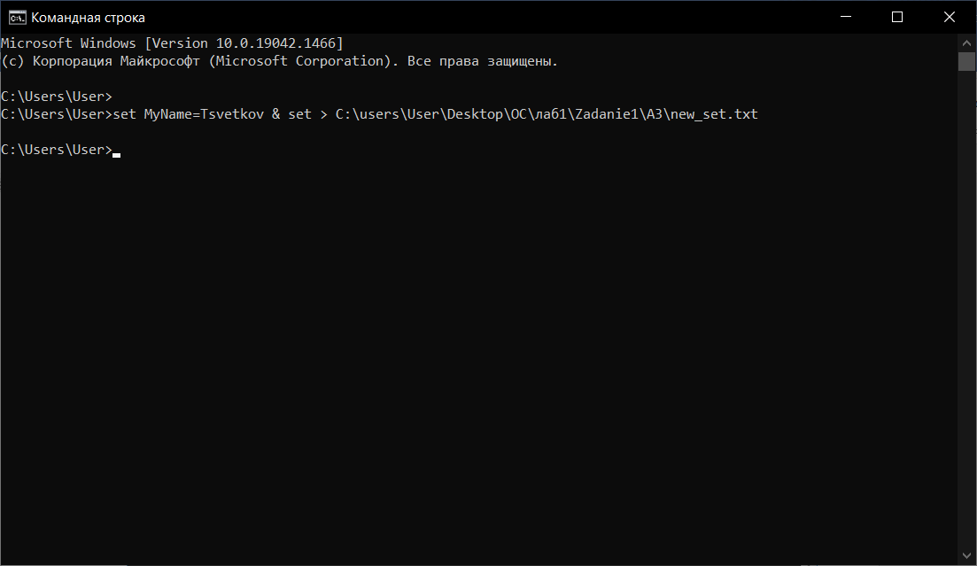

Рисунок 17 – Код командного окна седьмого этапа

Восьмым этапом было выполнено создание дерева каталога «OS». А также удаление содержимого папки «Zadanie1».

Результат выполнения седьмого этапа представлен на рисунках 18-19.

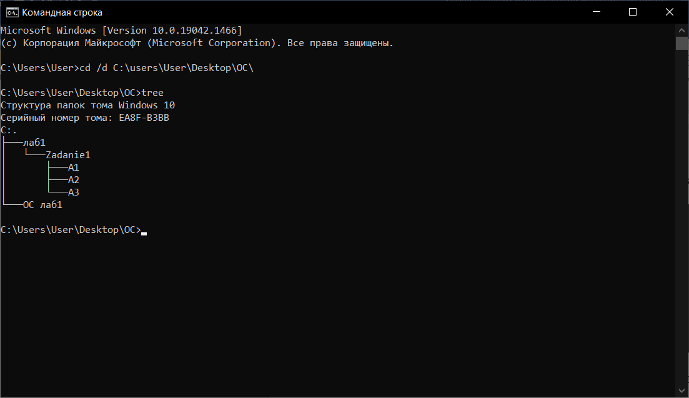

Рисунок 18 – Дерево папки «folderOs»

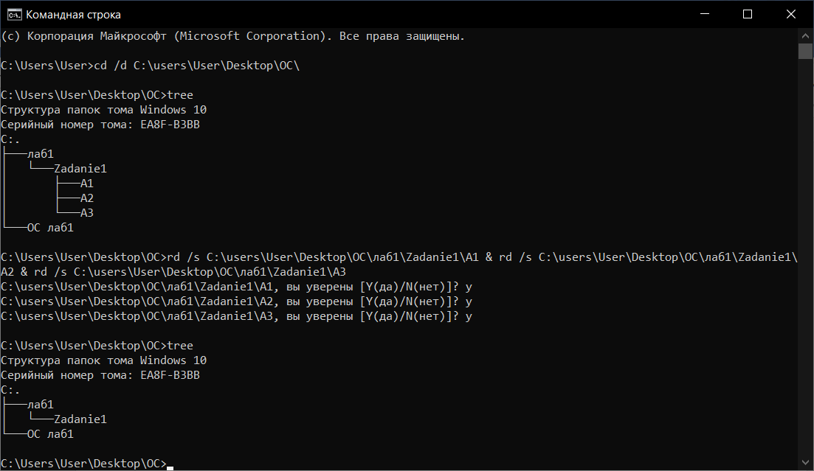

Рисунок 19 – Результат выполнения восьмого этапа

Код командного окна восьмого этапа представлен на рисунке 20.

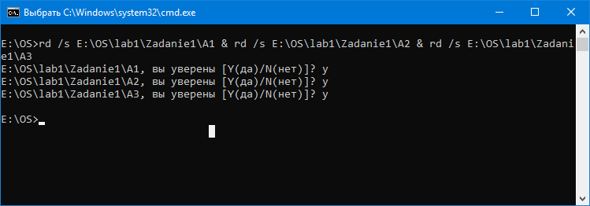

Рисунок 20 – Код командного окна восьмого этапа

**Листинг программы:**

mkdir E:\OS\lab1\Zadanie1

mkdir E:\OS\lab1\Zadanie1\A1 & mkdir E:\OS\lab1\Zadanie1\A2 & mkdir E:\OS\lab1\Zadanie1\A3

xcopy C:\Windows\*.ini E:\OS\lab1\Zadanie1\A1

dir /b C:\Windows > E:\OS\lab1\Zadanie1\A2\1.txt

xcopy E:\OS\lab1\Zadanie1\A1 E:\OS\lab1\Zadanie1\A3 & xcopy E:\OS\lab1\Zadanie1\A2 E:\OS\lab1\Zadanie1\A3

cd /d E:\OS\lab1\Zadanie1\A1\

for %i in (*.*) do ren %i ~%i

ren *.ini *.bak

set > E:\OS\lab1\Zadanie1\A3\set.txt

set MyName=Zaitsev & set > E:\OS\lab1\Zadanie1\A3\new_set.tx

rd /s E:\OS\lab1\Zadanie1\A1 & rd /s E:\OS\lab1\Zadanie1\A2 & rd /s E:\OS\lab1\Zadanie1\A3

**Задание 2:**

Разработать пакетный файл для построения системы студенческих каталогов с запросом на создание каталога группы и числа пользователей в группе.

**Ход выполнения:**

1. **Запуск программы:**

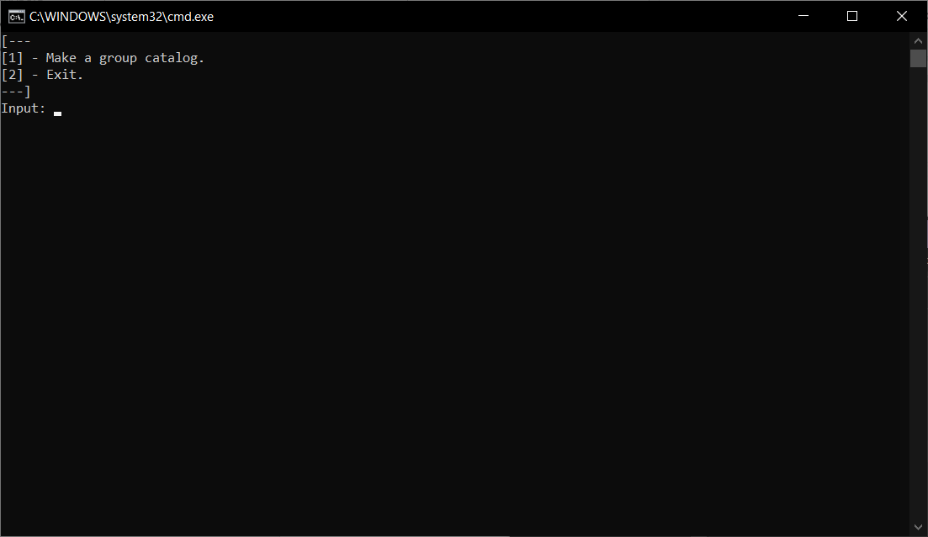

Рисунок 21 – запуск программы

1. **Ввод данных:**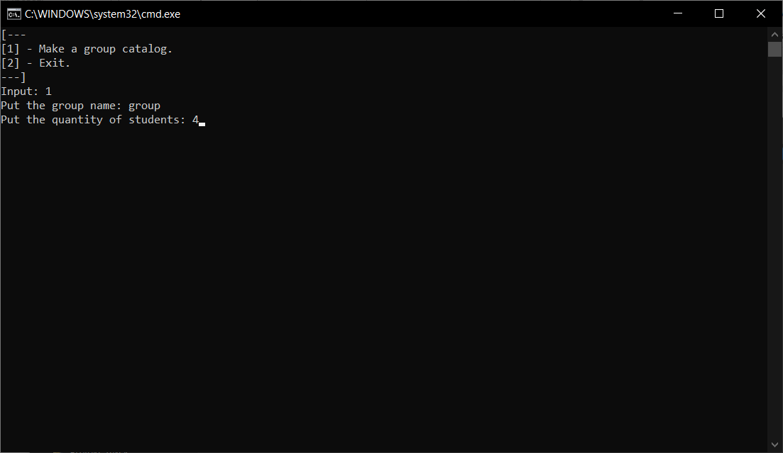

Рисунок 22 ­– ­ ввод данных

1. **Результат:**

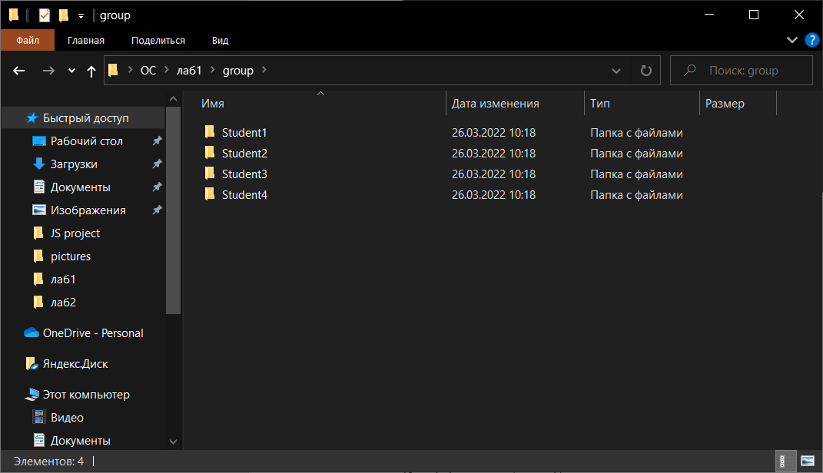

Рисунок 23 – результат

**Листинг программы:**

@echo off

@echo [---

@echo [1] - Make a group catalog.

@echo [2] - Exit.

@echo ---]

set /p choice="Input: "

if "%choice%"=="1" (goto func1)

if "%choice%"=="2" (goto exit)

if "%choice%"!="1" (goto exit)

if "%choice%"!="2" (goto exit)

:func1

set /p name="Put the group name: "

md %name%

goto func2

:func2

set /p n="Put the quantity of students: "

set catalog=0

:1

set /a catalog=catalog+1

md C:\Users\User\Desktop\ОС\лаб1\%name%\Student%catalog%

if not %catalog%==%n% goto 1

start main.bat

goto exit

:exit

exit

**Вывод работы:** в результате выполнения работы был изучен командный интерфейс ОС «Windows». А также теоретические сведение. Задание успешно выполнено согласно варианту.